Hướng dẫn giải bài tập Sách giáo khoa Toán lớp 5: Ôn tập phép nhân và phép chia hai phân số
Ôn tập phép nhân và phép chia hai phân số
Ôn tập phép nhaanh và phép chia hai phân số giúp các em biết được kiến thức của bài cách thực hiện phép nhân và phép chia hai phân số, cách ứng dụng kiến thức để làm bài tập ứng dụng thực hành.
Đáp án và Hướng dẫn giải bài 1, 2, 3 trang 11 SGK Toán 5
Bài 1 trang 11 SGK Toán 5
Tính:
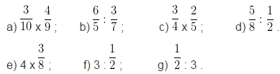
Đáp án và hướng dẫn giải bài 1:
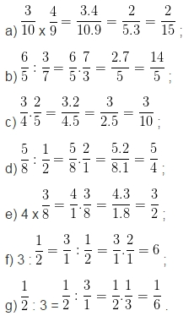

Bài 2 trang 11 SGK Toán 5
Tính
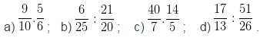
Đáp án và hướng dẫn giải bài 2:
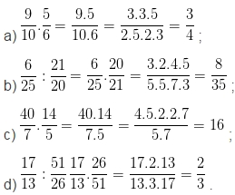
Bài 3 trang 11 SGK Toán 5
Một tấm bìa hình chữ nhật có chiều dài 1/2 m, chiều rộng 1/3 m. Chia tấm bìa đó thành 3 phần bằng nhau. Tính diện tích của mỗi phần.
Đáp án và hướng dẫn giải bài 3:
Diện tích tấm bìa là:
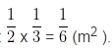
Diện tích mỗi phần là:
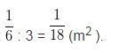
Đáp số: 1/18 (m²).

